ESCOLA MUNICIPAL DE EDUCAÇÃO BÁSICA ALFREDO GOMES.
RUA: CORONEL RUPP BAIRRO CENTRO OESTE
CATANDUVAS – SC ANO 2021
CNPJ – 78502697/0001-96
DIRETORA: IVÂNIA NORA.
ASSESSORA PEDAGÓGICA: SIMONE ANDRÉA CARL.
ASSESSORA TÉCNICA ADM.: TANIA N. DE ÁVILA.
PROFESSORAS: Aline Dupczak Pereira, Elizangela Cavalheiro Mariano e Marli Bobela.
ALUNO(A):................................................................................
SÉRIE ........................................ PERÍODO................................

ROTEIRO DE ESTUDO – SEMANA DE 17 A 21 DE MAIO

LÍNGUA PORTUGUESA

HISTÓRIA EM QUADRINHOS
Na última aula trabalhamos história em quadrinhos na apostila.
Para compreender uma história em quadrinho e tirinha, precisamos ler não só seu texto, como também as suas imagens, ícones, balões, quadros, recursos visuais, enfim todos esses elementos que fazem parte de sua estrutura e que, em conjunto, dão sentido à narrativa.
TIPOS DE BALÕES
O desenho dos balões é fundamental para completar a mensagem que você irá passar em cada um dos quadrinhos, para isso vários tipos de desenhos existem. Veja alguns:

ONOMATOPEIA
As ONOMATOPEIAS imitam um som através de um fonema ou palavra, podem ser ruídos, gritos, canto de animais, sons da natureza, barulho de máquinas, o timbre da voz humana, entre outros. Exemplo:
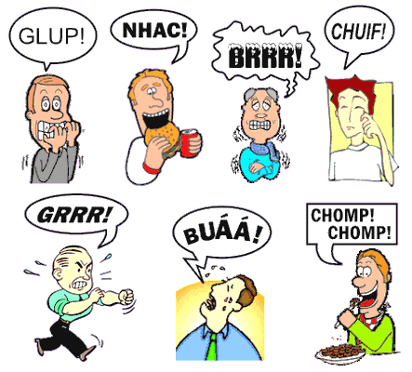

Consulte a tabela e escreva em cada balão a onomatopeia que representa o som de cada animal:

PRODUÇÃO DE TEXTO

No caderno, produza uma história em quadrinhos usando os balões de fala que você aprendeu, além de algumas onomatopeias. Seja criativo e caprichoso!

APOSTILA “APRENDE BRASIL”, CIÊNCIAS: páginas 20, 21, 22, 25, 26 E 27 (ÓRGÃOS DO SISTEMA DIGESTÓRIO; DIGESTÃO QUÍMICA E MECÂNICA, ATIVIDADES)

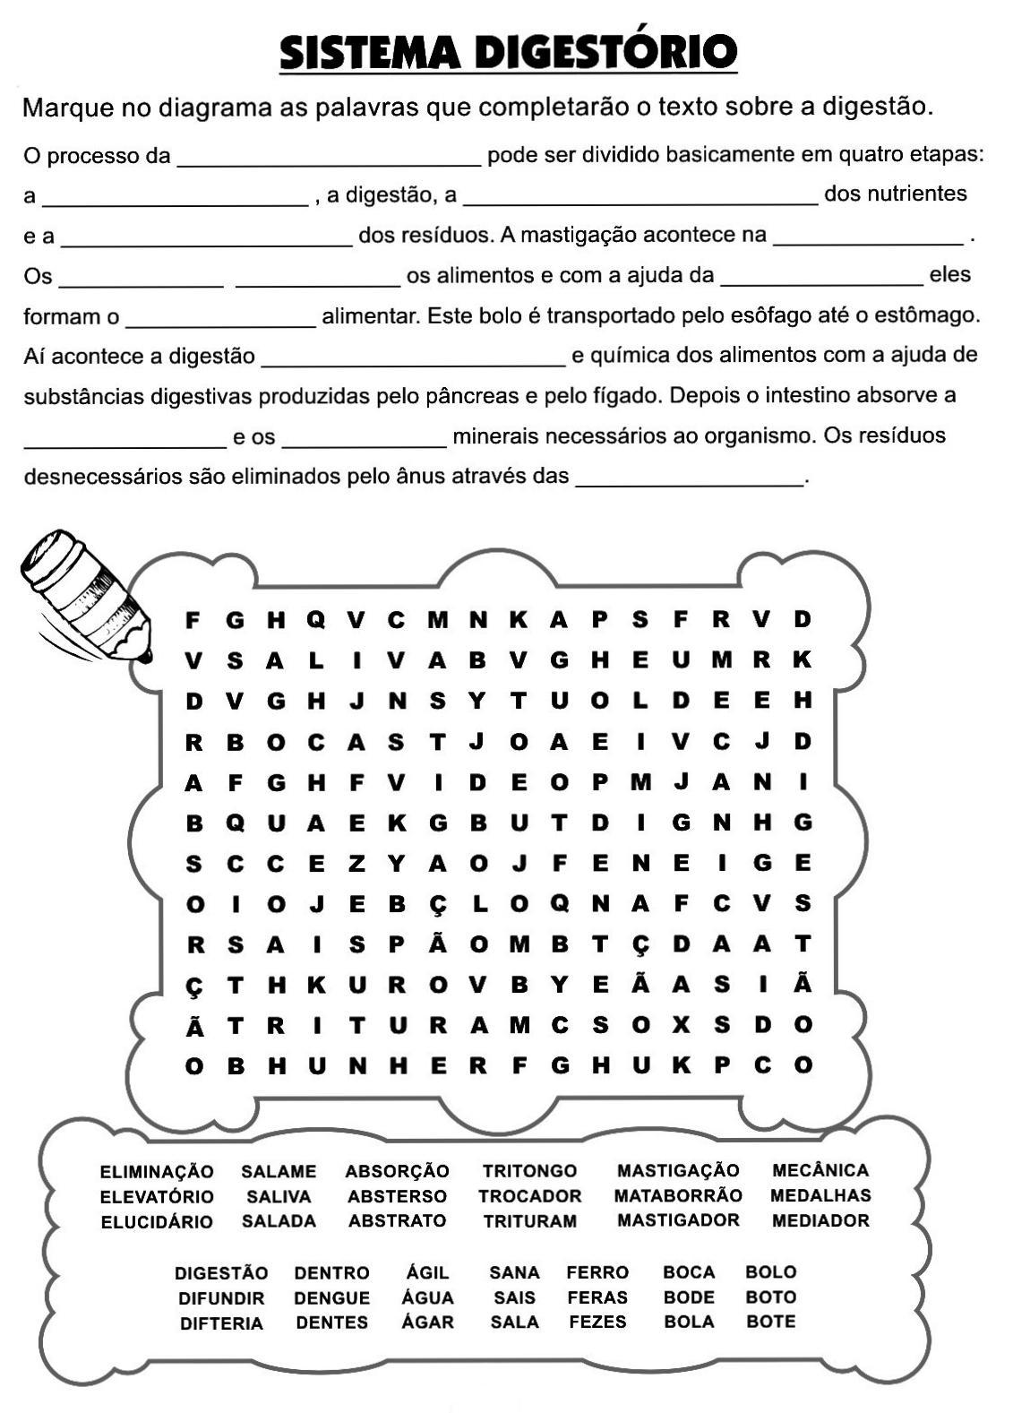
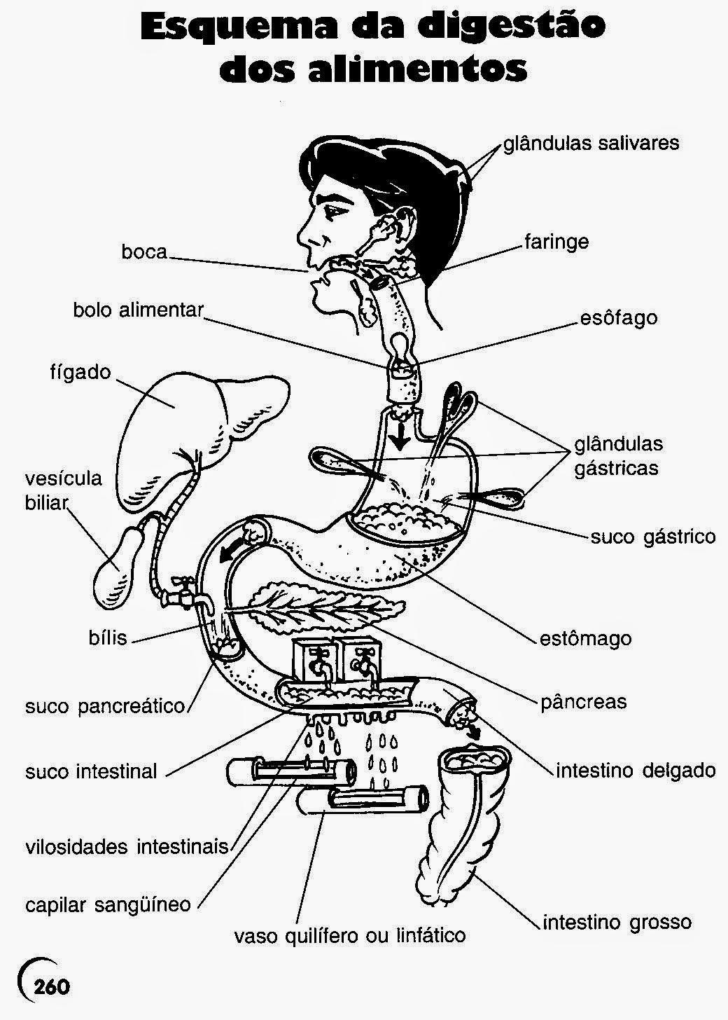

Atividade avaliativa: Escrever o nome certo em cada número de acordo com a imagem.
ENSINO RELIGIOSO
RELIGIÕES NO BRASIL EM 2020
O IBGE publicou no dia 29 de junho 2012 os dados do Censo demográfico 2010 sobre religiões (dados da amostra). | 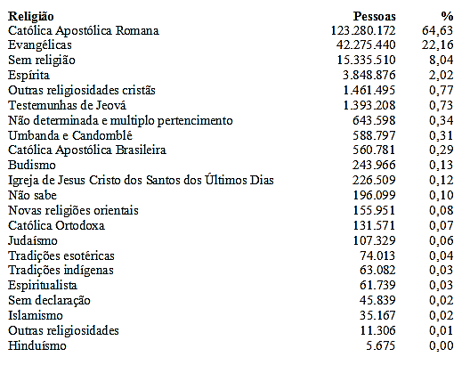

As religiões que mais tem no Brasil de acordo com o CENSO 2010
Católicos  O catolicismo continua dominante no Nordeste e nas regiões de agricultura do Sul mas nas grandes cidades ele não representa mais do que os dois terços da população e no caso do Rio de Janeiro, a metade.  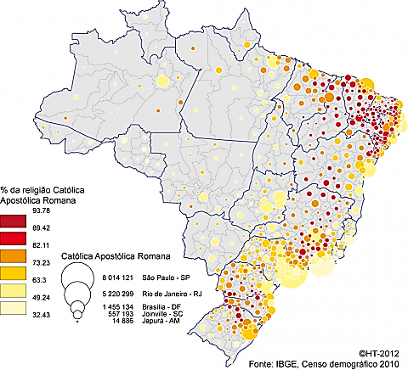 | Evangélicos  O público das religiões evangélicas é principalmente urbano, com presença mais forte no Rio de Janeiro do que em São Paulo.  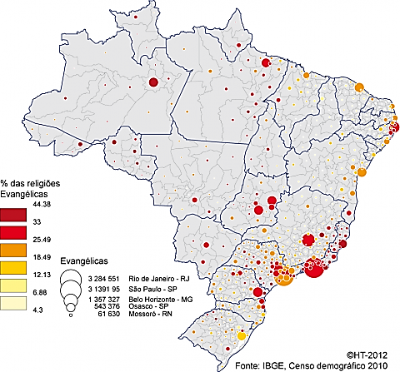

Sem religião  Os "sem religião" também são urbanos e mais numerosos no Rio de Janeiro do que em São Paulo  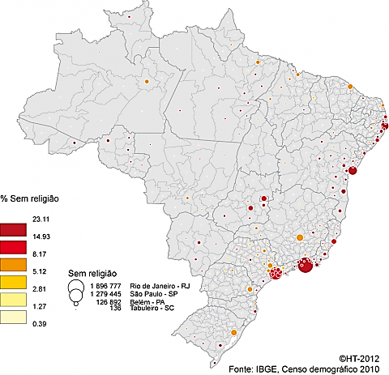 | Judaísmo  O judaísmo é outra religião de base urbana, desta vez é São Paulo que se destaca, com mais de 44 000 pessoas, quase o dobro do Rio de Janeiro.  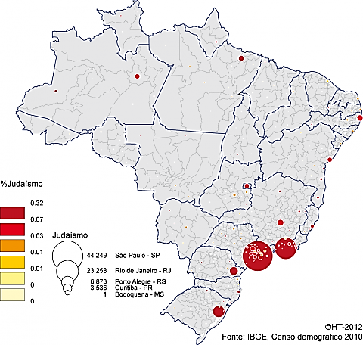
Islamismo  O islamitas se concentram principalmente em São Paulo e em Foz do Iguaçu, na Tríplice Fronteira.  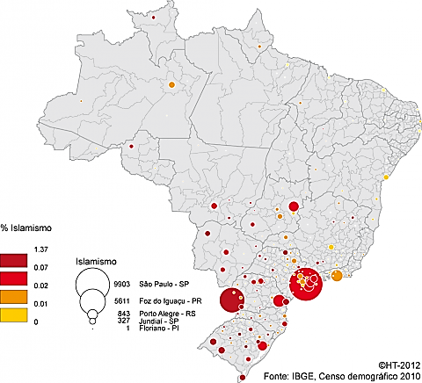 | Candomblé  Os praticantes do Candomblé se concentram – como era de se esperar – na Bahia, e mais ainda no Rio de Janeiro  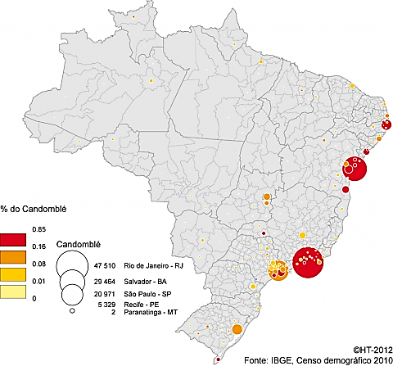
Umbanda  A Umbanda está presente, junto com o Candomblé, no Rio de Janeiro, mas o seu foco principal é o Rio Grande do Sul, na capital e na parte meridional do Estado.  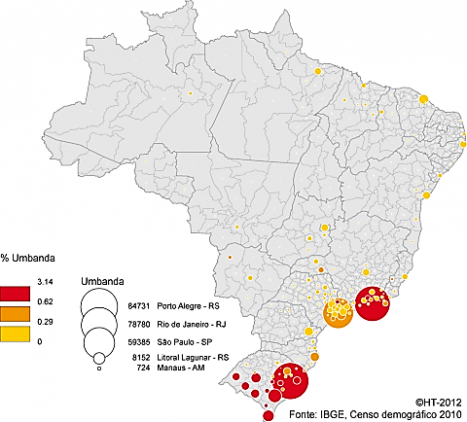 | Espíritas  A repartição dos espíritas, fora uma concentração no Rio Grande do Sul similar à da Umbanda, se alinha ao longo de um eixo Rio de Janeiro – São Paulo – Brasília.  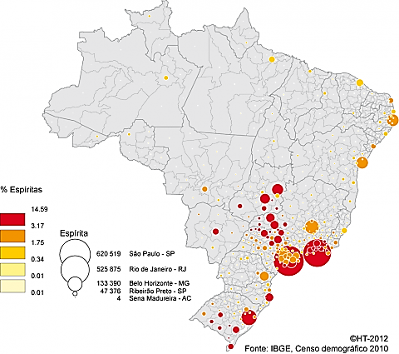
Tradições esotéricas  Brasília é claramente – em proporção pelo menos – a capital brasileira do esoterismo.  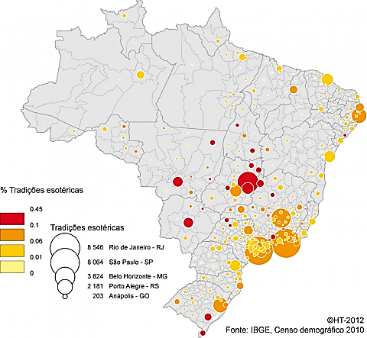 | Tradições indígenas  Os praticantes da tradições indígenas tem obviamente uma repartição que segue a dos próprios indígenas, concentrados principalmente na Amazônia.  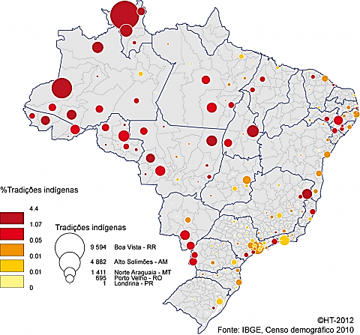

Onde encontramos em maior quantidade:
Católicos: | Evangélicos:
Sem religião: | Judaísmo:
Islamismo: | Candomblé:
Umbanda: | Espíritas:
Tradições exotéricas: | Tradições indígenas:

MATEMÁTICA
- Problemas de divisão:
- Rodolfo é motorista em uma fábrica de bicicletas. Hoje ele fez 9 entregas, descarregando 68 bicicletas em cada loja. Quantas bicicletas Rodolfo entregou hoje?

- Débora que economizar dinheiro. Ela vai depositar na poupança 425 reais por mês. Em 5 meses, quantos reais terá depositado?

- Beth comprou 8 novas cadeiras para sua mesa de jantar. Cada cadeira custou 285 reais. Quanto Beth gastou nessa compra?

- Em uma multiplicação, um dos fatores é 2.498 e o outro é 6. Qual é o produto dessa multiplicação?

- Em uma divisão o dividendo vale 1.107 e o divisor é igual a 3. Qual é o quociente dessa divisão? E o resto?

- Se o dividendo for 5728 e o divisor for 2, qual será o quociente?

- Se um dos fatores for 5 e o outro for 935, qual será o produto?

- Arme e resolva as multiplicações:

- 563 x 5 =
- 498 x 6 =
- 268 x 8 =
- 3.456 x 7 =
- 6.908 x 9 =
- 8.045 x 3 =
- 12.453 x 4 =
- 15.786 x 2 =
Atividades avaliativas:
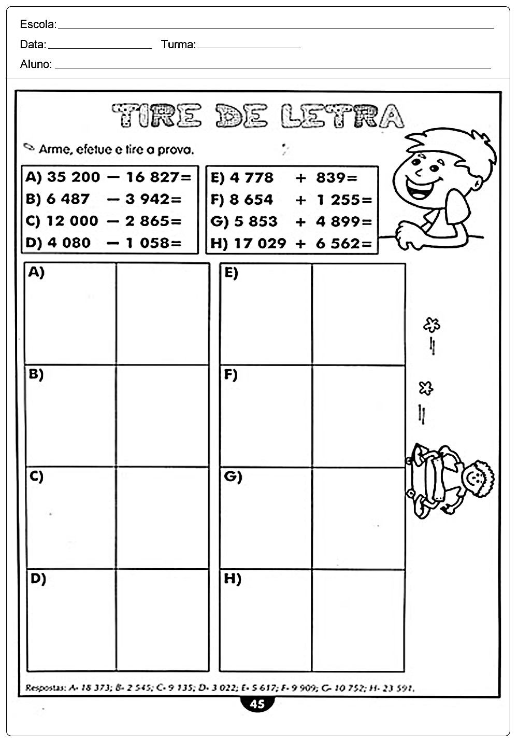
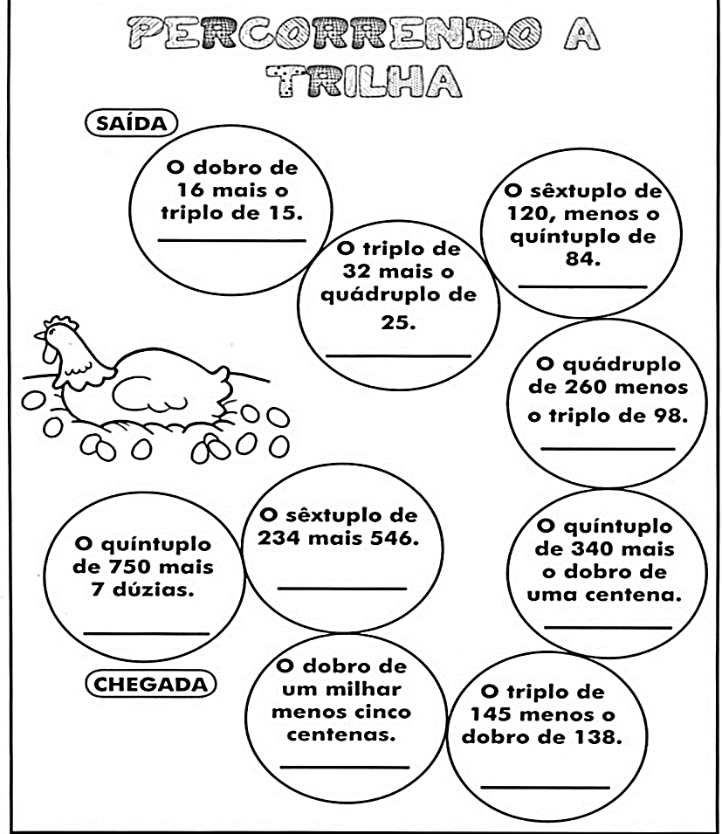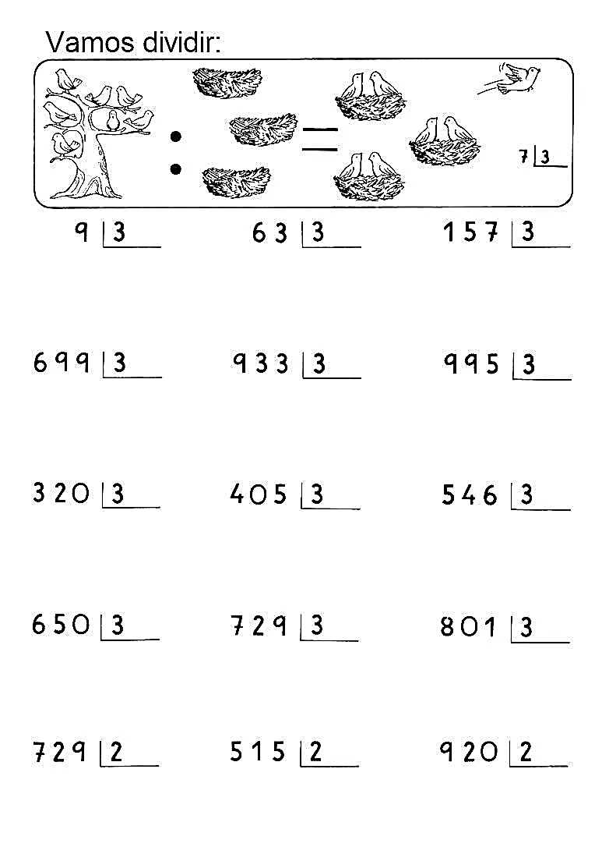

APOSTILA “APRENDE BRASIL”, HISTÓRIA: páginas 22, 23, 24, 25 e 26 (Outros povos do Nilo: Reino de Cuxe, Reino de Axum)

GEOGRAFIA
AVALIAÇÃO DE GEOGRAFIA sobre Dinâmica Populacional Brasileira da Apostila de Geografia (pg 3 a 17) e apostila de SC – Dinâmica de SC.

